DDR RAM

DDR RAM pomeni Duble Data Rate. Že ime namiguje, da lahko s tem pomnilnikom pričakujemo dvakrat večjo pasovno širino v primerjavi z navadnim SDRAM-om. Trik je v tem, da se podatki prenašajo na dvigujočem in padajočem delu signala (signal si predstavljamo kot sinusoidno krivuljo), za razliko od klasičnega SDRAM-a, pri katerem se podatki prenašajo samo na dvigujočem delu. Na ta način se podvoji hitrost delovanja. Pomnilnik DDR 133 Mhz je enako hiter, kakor bi bil navaden pomnilnik SDRAM pri 226 Mhz in omogoča maksimalne prenose do 2,1 GB/s, kar je celo več od PC800 RDRAM-a.
Žal pomnilnika nista združljiva,ker so novi moduli drugačne oblike z drugačno razporeditvijo priključkov.

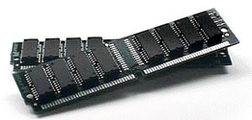

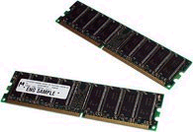

POMNILNIKA DDR RAM

